LAB 10
REMOTE DNS CACHE POISONING
Họ tên: Trần Phạm Thiên Ân
MSSV: 1150080127
Lớp: 11_ĐH_CNPM2
Đường link youtube: https://youtu.be/Om1-Ke7BNUY

1. Môi trường và địa chỉ IP
Thành phần | Địa chỉ / vai trò
pfSense | DNSLAB: 10.9.0.1/24; ATTACKNET theo mô hình: 10.10.0.1/24
DNS-SERVER | 10.9.0.10 – BIND9 hoặc resolver mô phỏng
VICTIM – Windows, Client-B | 10.9.0.100/24; gateway 10.9.0.1; DNS 10.9.0.10
Kali ATTACKER | 10.10.0.200/24 – evil DNS và script mô phỏng
DMZ-WEB / AUTH-DNS | 172.16.6.10: web thật; 172.16.6.20: AUTH-DNS/relay

1.1. Firewall cho các luồng của bài lab
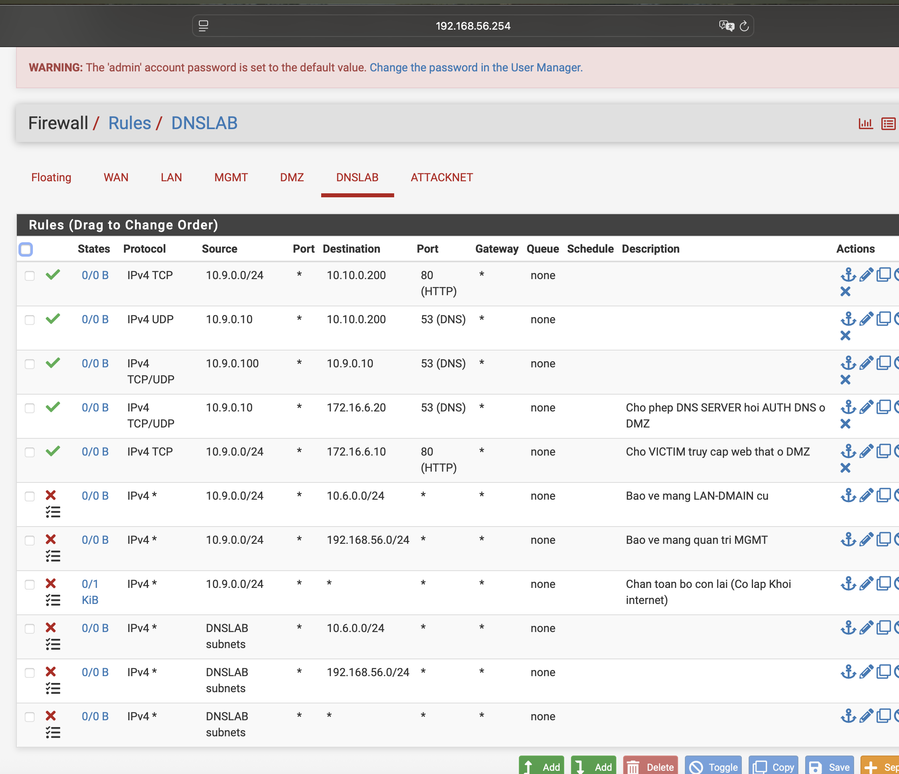
Hình 1. Ruleset DNSLAB: các luồng DNS/HTTP và các rule cô lập.
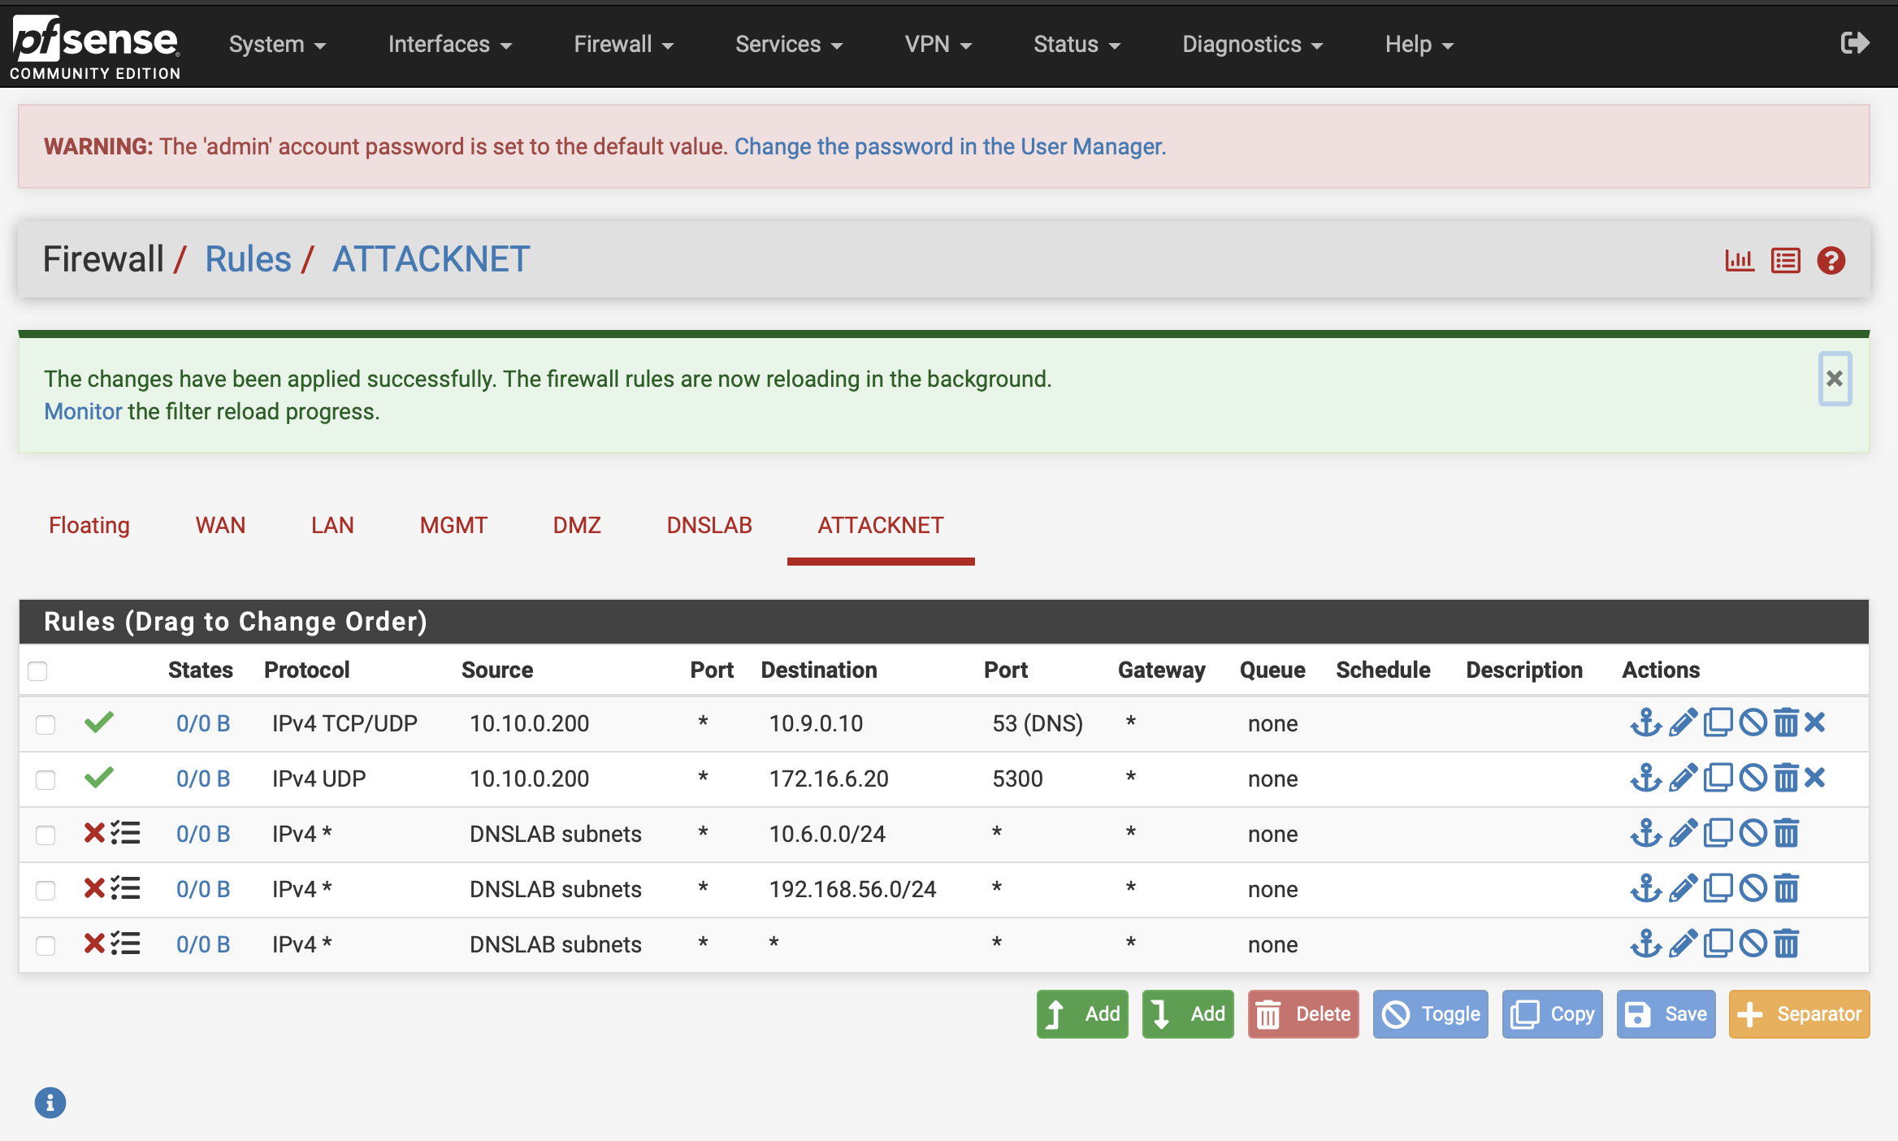
Hình 2. Ruleset ATTACKNET: cho Kali tới resolver:53 và relay:5300.

2. Baseline
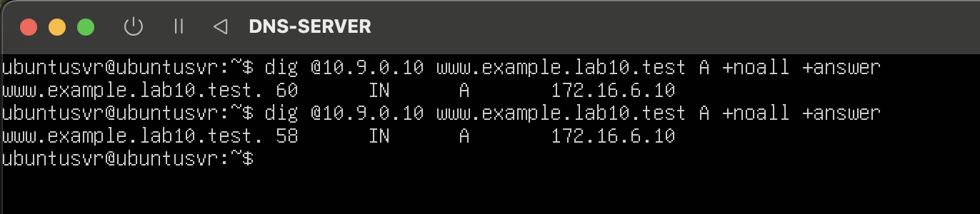
Hình 3. Baseline trên DNS-SERVER: tên miền trả về IP web hợp lệ 172.16.6.10.
VICTIM dùng IP tĩnh 10.9.0.100/24, gateway 10.9.0.1 và DNS 10.9.0.10. Tên máy trong ảnh thực tế là Client-B.
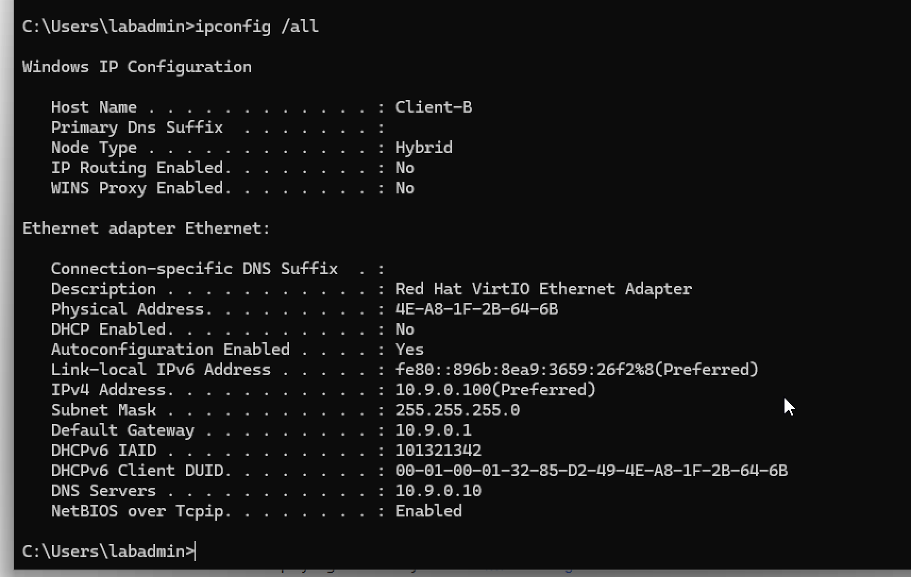
Hình 4. ipconfig /all trên VICTIM xác nhận IP, gateway và DNS.

3. Chứng minh attacker không sniff DNSLAB
Kali có địa chỉ nguồn 10.10.0.200 trên eth0. Sau khi thêm route, lệnh ip route get 10.9.0.10 đi qua gateway 10.10.0.1.
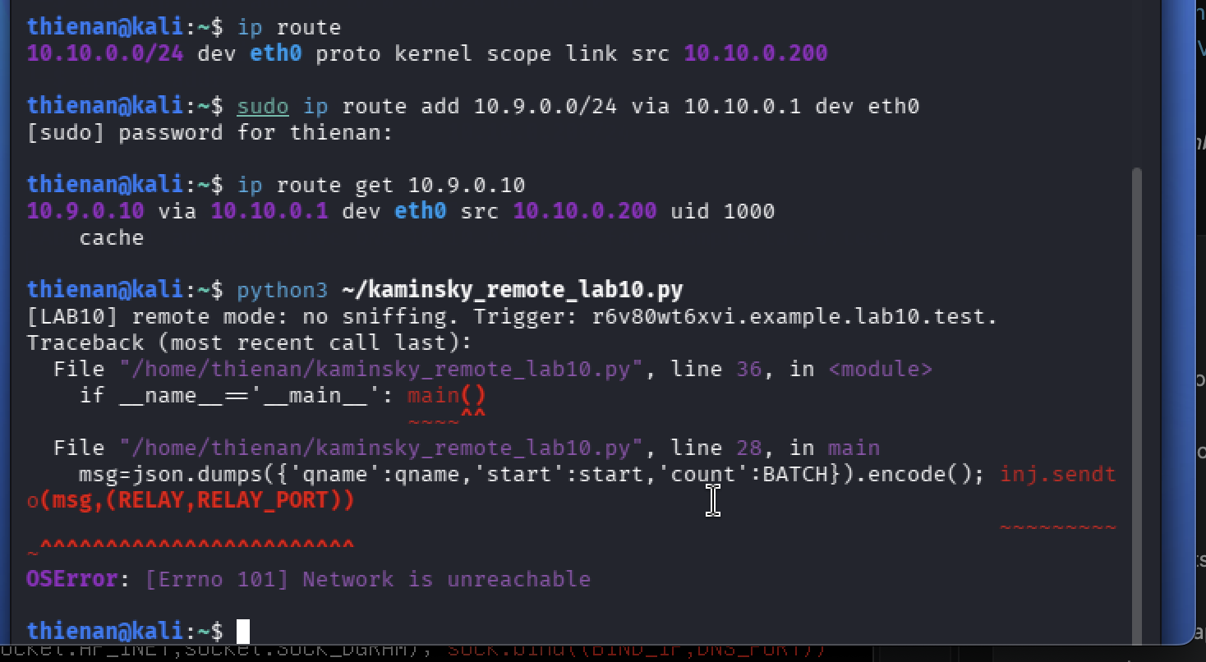
Hình 5. Route Kali tới DNS-SERVER qua 10.10.0.1; lần chạy này còn lỗi đường tới relay.
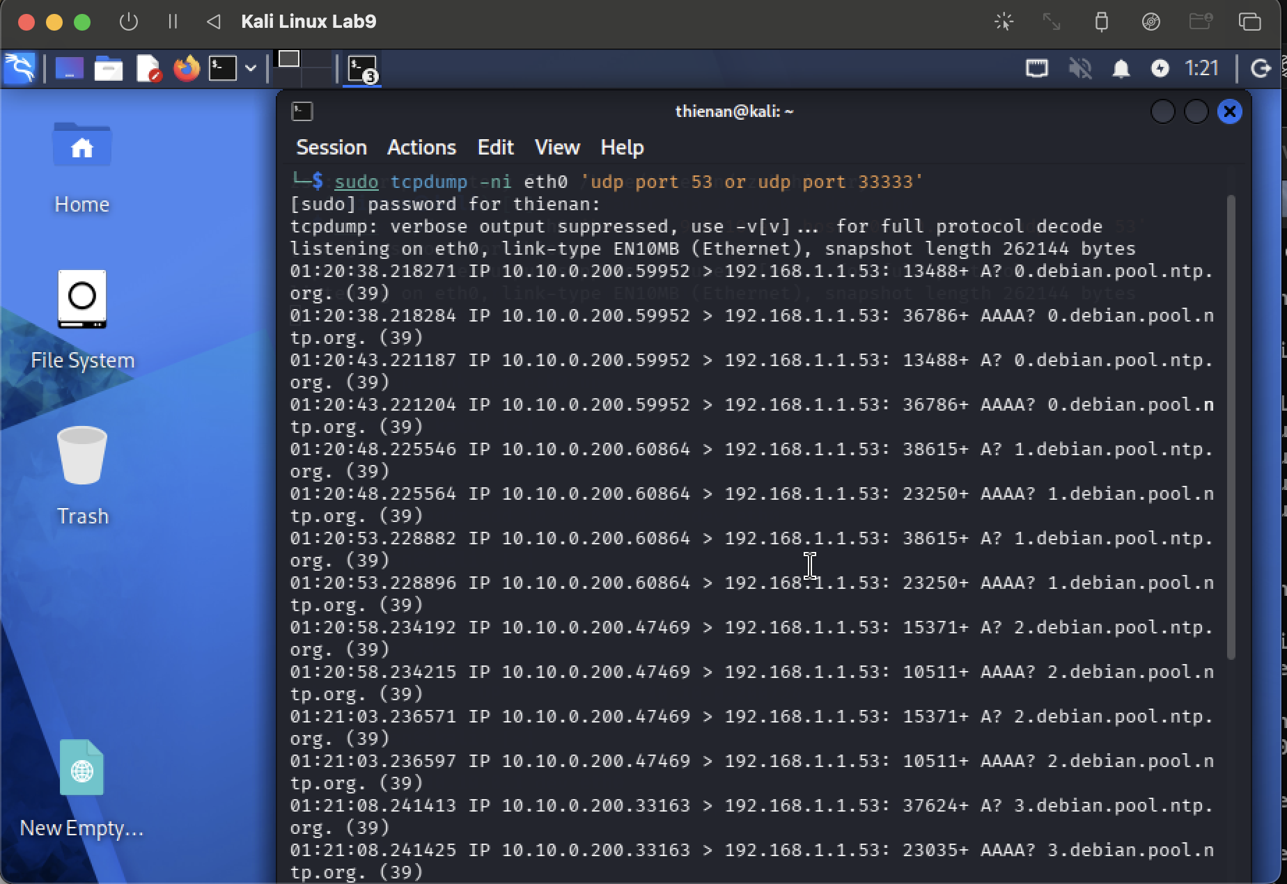
Hình 6. Capture trên Kali.

4. Remote poisoning - log PENDING/HIT/CACHE
Pha attack dùng vuln_resolver_lab10.py thay BIND9. Log xác nhận resolver phục vụ 10.9.0.10:53 và luôn gửi upstream từ UDP source port 33333.
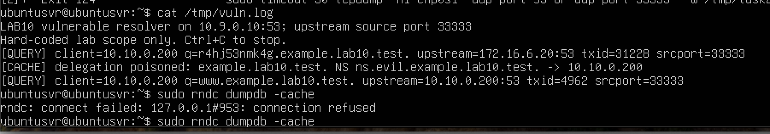
Hình 7. Log resolver có QUERY, CACHE delegation poisoned và upstream chuyển sang Kali.
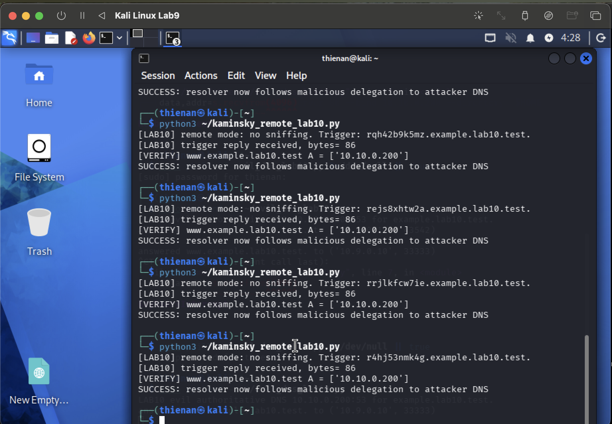
Hình 8. Script trên Kali kiểm tra www.example.lab10.test A = 10.10.0.200 và báo SUCCESS.

5. Packet capture
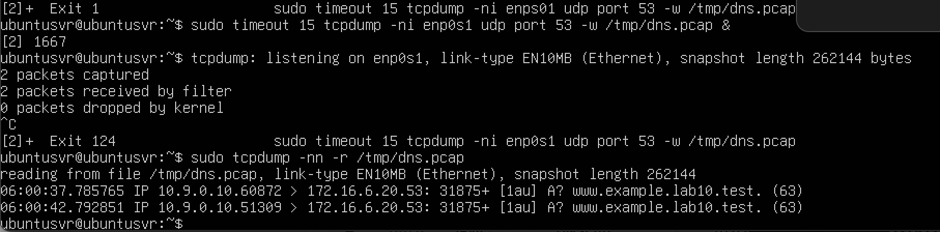
Hình 9. Capture thực tế có hai query upstream dùng các cổng 60872 và 51309.
Luồng cần đối chiếu | Minh chứng thực tế
Upstream trước poison: .10:33333 → .20:53 | Log ghi upstream=172.16.6.20:53, srcport=33333;
Forged response: .20:53 → .10:33333 | tcpdump/Wireshark đọc ra response giả và các trường authority/additional.
NS và glue độc hại | Log CACHE ghi NS ns.evil.example.lab10.test → 10.10.0.200.
Upstream sau poison: .10 → 10.10.0.200:53 | Log QUERY sau CACHE ghi upstream=10.10.0.200:53; Kali VERIFY trả .200.

6. Restore + hardening
Trong quá trình xử lý lỗi, mình đã khởi động lại BIND9. Ảnh 15:47 có lệnh systemctl restart bind9, tiến trình named giữ 10.9.0.10:53 và dig trả 172.16.6.10. Ảnh 15:59 cũng cho kết quả .10 qua cả 127.0.0.1 và 10.9.0.10.
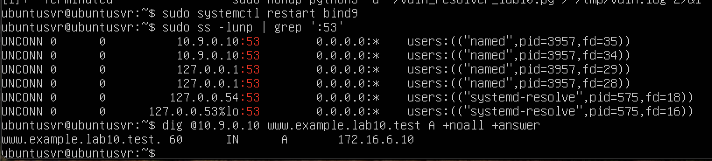
Hình 10. BIND9 được chạy lại trong quá trình sửa lỗi; dig trả IP hợp lệ 172.16.6.10.
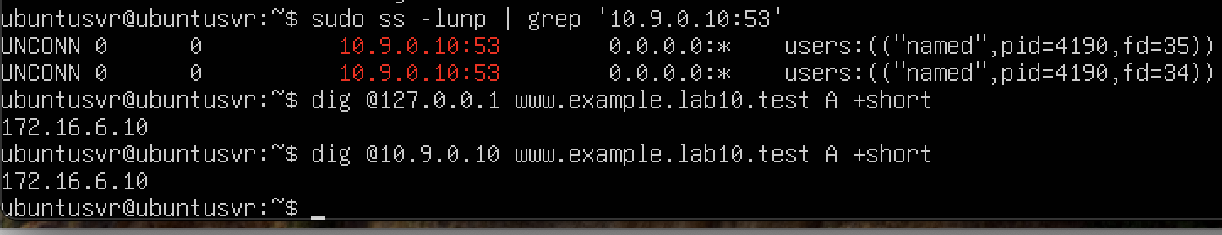
Hình 11. named lắng nghe 10.9.0.10:53; truy vấn local và qua IP đều trả 172.16.6.10.
7. Bảng so sánh baseline / attack / restore
Nội dung | Baseline | Attack | Restore – trạng thái cần đạt
A record qua resolver | 172.16.6.10, IP web hợp lệ (Hình 3). | 10.10.0.200, xác nhận bằng VERIFY trên Kali (Hình 8). | Trả về 172.16.6.10 khi dùng lại BIND9
Upstream | Resolver gửi query tới AUTH-DNS 172.16.6.20:53. | Log ghi upstream chuyển sang evil DNS 10.10.0.200:53. | Dùng lại AUTH-DNS hợp lệ 172.16.6.20:53 theo cấu hình baseline.
Source port | Capture ghi nhận hai cổng nguồn 60872 và 51309. | Resolver mô phỏng dùng cổng cố định 33333. | BIND9 dùng cơ chế chọn cổng nguồn ngẫu nhiên khi bỏ cấu hình ép cổng.
Cache / delegation | Tên www.example.lab10.test phân giải về IP hợp lệ 172.16.6.10. | Log [CACHE] ghi NS ns.evil.example.lab10.test → 10.10.0.200. | Xóa cache và đưa việc phân giải về cấu hình BIND9 hợp lệ.
Kiểm tra client / website | DNS-SERVER nhận IP web thật 172.16.6.10. | Kali nhận IP attacker 10.10.0.200; Windows còn timeout ở lần chụp. | VICTIM phân giải về 172.16.6.10 và truy cập web hợp lệ.

8. Trả lời 12 câu hỏi phân tích

Câu 1. Vì sao LAB 10 buộc Kali rời DNSLAB và đặt Promiscuous Mode = Deny?
Để Kali không nhìn trực tiếp được query giữa resolver và AUTH-DNS. Bài này cần mô phỏng attacker ở mạng khác, phải đoán thông tin phản hồi. Route Kali trong ảnh đi qua 10.10.0.1; còn trạng thái Deny và danh sách card chưa có ảnh xác nhận.

Câu 2. Trong remote poisoning, attacker thiếu thông tin nào so với LAB trước?
Attacker không sniff được TXID và source port upstream thực tế, cũng không quan sát được thời điểm gói đi/đến. Riêng lab đã cố định port 33333 nên bỏ được phần đoán port. Tên ngẫu nhiên do script tạo thì attacker biết sẵn; không phải cứ remote là không biết tên query.

Câu 3. Nếu chỉ có transaction ID 16-bit, xác suất batch K chứa TXID đúng là bao nhiêu?
Có 65.536 giá trị TXID. Nếu TXID phân bố đều và batch chứa K giá trị khác nhau thì xác suất là K/65.536. K = 4.096 cho 1/16 = 6,25%. Nếu 16 batch phủ hết không trùng thì phủ đủ không gian TXID, nhưng vẫn phải tới kịp race window; không đồng nghĩa chắc chắn thành công ngoài thực tế.

Câu 4. Source-port randomization làm tăng không gian đoán như thế nào?
Nếu có P cổng nguồn có thể được chọn độc lập với TXID thì không gian đoán xấp xỉ 65.536 × P. Entropy tăng thêm log₂(P) bit. Capture trong bài có hai cổng 60872 và 51309; resolver mô phỏng thì chỉ dùng 33333 nên dễ tái hiện tấn công hơn.

Câu 5. Vì sao dùng tên ngẫu nhiên ở mỗi vòng giúp vượt qua cache effect?
Tên đã có cache có thể được trả lời ngay, không tạo query upstream mới. Đổi sang tên ngẫu nhiên giúp tạo cache miss và mở một race window mới, miễn là tên đó chưa bị cache hoặc bị chính sách cache khác bao phủ.

Câu 6. Bản ghi NS và glue A có vai trò gì trong việc đổi hướng resolver?
NS chỉ nameserver cho zone; glue A đưa địa chỉ IP của nameserver đó. Log bài này ghi ns.evil.example.lab10.test → 10.10.0.200, rồi query www đi sang upstream 10.10.0.200:53. Đây là bằng chứng trực tiếp resolver đã theo delegation độc hại.

Câu 7. Vì sao Additional record ngoài bailiwick có thể bị resolver từ chối?
Vì máy trả lời không có quyền cung cấp dữ liệu đáng tin cho mọi zone. Nếu cache cả Additional ngoài phạm vi thì attacker có thể chèn bản ghi của tên không liên quan. Resolver kiểm tra phạm vi và độ tin cậy trước khi dùng/cache glue; malicious NS của lab nằm ngay trong example.lab10.test.

Câu 8. Tại sao LAB 10 dùng .test thay cho website thật?
Để dùng tên dành cho thử nghiệm và tránh đụng tới website thật. Kết hợp .test với IP private và mạng ảo cô lập giúp giới hạn tác động của bài. Chỉ dùng đuôi .test thì chưa tự tạo ra cô lập mạng; firewall và cấu hình máy ảo vẫn phải đúng.
Câu 9. Phân biệt DNSSEC validation, recursion ACL và firewall segmentation.
DNSSEC validation kiểm tra tính xác thực/toàn vẹn của dữ liệu DNS theo chain of trust đối với zone được ký hợp lệ. Recursion ACL quy định máy nào được dùng dịch vụ phân giải đệ quy. Firewall segmentation giới hạn đường mạng và cổng được phép đi qua. Ba lớp này giải quyết ba việc khác nhau; riêng namespace .test được validate-except trong cấu hình hướng dẫn nên không dùng kết quả lab để nói đã kiểm chứng DNSSEC.

Câu 10. Vì sao race relay không làm LAB 10 thành mô hình tấn công Internet thực tế?
Relay là thành phần hỗ trợ được cài sẵn trong lab, có quyền thấy query/TXID và chỉ phát response khi batch chứa TXID đúng. Nó còn hard-code IP, nhận batch từ Kali qua UDP/5300 và cố ý tạo độ trễ. Attacker ngoài Internet không mặc nhiên có relay như vậy; SUCCESS ở đây chứng minh cơ chế mô phỏng, không chứng minh BIND hiện đại bị phá.

Câu 11. Khi khôi phục BIND, vì sao Kali không nên còn quyền recursion?
Kali thuộc mạng attacker nên không cần được dùng resolver nội bộ như client tin cậy. Giới hạn recursion làm giảm khả năng kích hoạt query từ bên ngoài và tránh dịch vụ bị lạm dụng. Ảnh hiện có chưa có kết quả REFUSED từ Kali sau restore, nên đây là yêu cầu hardening cần kiểm chứng thêm.

Câu 12. Nêu tối thiểu bốn biện pháp hardening resolver production.
Mình chọn: cập nhật BIND và hệ điều hành; giới hạn recursion/cache ACL cho client tin cậy; giữ TXID và source port ngẫu nhiên; bật DNSSEC validation đúng chain of trust; dùng firewall phân đoạn và chỉ mở các luồng cần thiết; theo dõi log và thay đổi delegation bất thường. Riêng lab còn phải tắt relay UDP/5300 và resolver mô phỏng sau buổi thực hành. Không mang validate-except của zone thử nghiệm sang zone Internet cần bảo vệ.

